Администрация города Липецка информирует владельцев нестационарных объектов о том, что решением сессии Липецкого городского Совета депутатов 25.08.2015 года № 1093 принят Порядок перемещения (переноса) самовольно размещенных нестационарных объектов потребительского рынка на территории города Липецка, согласно которому собственник объекта или лицо, использующее объект обязан выполнить требование о добровольном перемещении (переносе) с незаконно занимаемой территорий в противном случае будут проведены мероприятия по перемещению (переносу) нестационарных торговых объектов администрацией города Липецка. На 15.03.2016 составлено 4 акта выявления самовольно размещенного нестационарного объекта потребительского рынка:

№ п/п | Адресный ориентир | Тип объекта | Акт выявления самовольно размещенного нестационарного объекта | Срок исполнения требования о доброволь-ном перемеще-нии (переносе) объекта | Фото
1 | ул.Космонавтов, район дома 39/1 | киоск | № 55 от 15.03.2016 | 25.03.2016 | 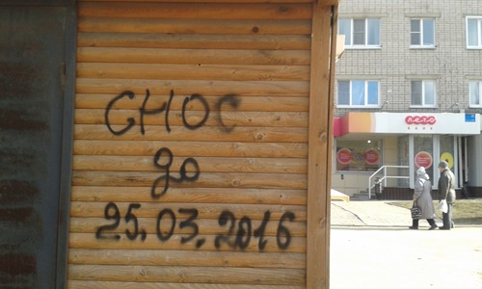
2 | ул.Я.Берзина, район дома 2 | тонар | № 56 от 15.03.2016 | 25.03.2016 | 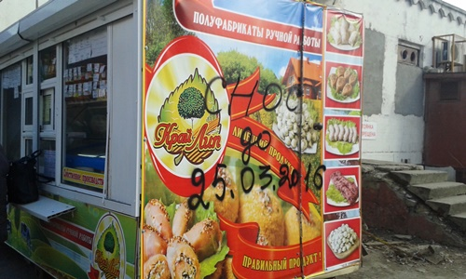
3 | ул.Космонавтов, район дома 44/3 | киоск | № 57 от 15.03.2016 | 25.03.2016 | 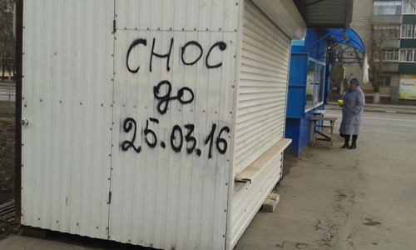
4 | ул.Космонавтов, район дома 44/3 | киоск | № 56 от 15.03.2016 | 25.03.2016 | 